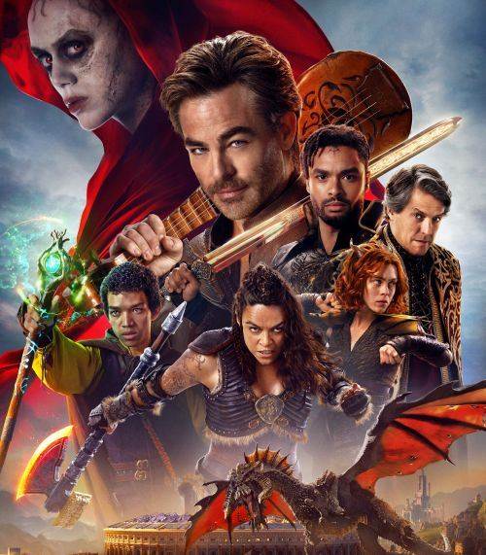
Dungeons & Dragons: Čest zlodějů
(Dungeons & Dragons: Honor Among Thieves)
Premiéra: 30. 3. 2023

UIP – Paramount, USA, 2023
Režie: John Francis Daley, Jonathan Goldstein
Scénář: Michael Gilio, Chris McKay
Kamera: Barry Peterson
Hudba: Lorne Balfe
Hrají: Chris Pine, Michelle Rodriguez, Hugh Grant, Sophia Lillis, Justice Smith

Není nad pořádné dobrodružství! Ve filmu Dungeons & Dragons: Čest zlodějů, který vychází z jedné z celosvětově nejoblíbenějších her Dračí doupě, si ho diváci užijí měrou vrchovatou. Čekají je fantastické světy plné monster, kouzla, humor a hlavně svérázná partička hrdinů, které nejde nemilovat.
Potulný zpěvák neboli bard Edgin (Chris Pine) se živí tím, že se svou partou zlodějíčků pomáhá měnit majitele vzácných artefaktů (jednomu ho ukradnou a druhému prodají). Je to práce, při které prakticky neustále strkáte hlavu do oprátky, a ani Edgin nemůže mít věčně kliku. Když se mu podaří šlohnout to, co se nikdy nemělo dostat do nesprávných rukou, a on to navíc do těch rukou dobrovolně vloží, spustí dominový efekt, který může otřást celým světem. Edgin je sice tak trochu zmetek, ale pořád má v sobě kousek cti, a tak se rozhodne napravit, co spískal. Protože však proti němu stojí armáda nelítostných zabijáků, mocných čarodějů a bývalý kamarád Forge Fletcher (Hugh Grant), potřebuje tým, se kterým by mohl mít aspoň nepatrnou šanci v tomhle úkolu obstát. A protože film vychází z legendární hry Dračí doupě, je jasné, že v jeho partě nesmí chybět drsná válečnice (Michelle Rodriguez), ušlechtilý rytíř (Regé-Jean Page), mág (Justice Smith) nebo druidka (Sophia Lillis).
Jak ovšem potvrzuje Hugh Grant, představitel hlavního záporáka, ani tahle sestava nemá úspěch předem zaručený. „Ve scénáři mě nejvíc zaujalo to, že ač se považují za hrdiny, jsou to ve skutečnosti strašní loseři. Každý člen téhle partičky má nějaký problém. A o jejich veliteli, bardovi, to platí obzvlášť,“ říká herec. Film Dungeons & Dragons: Čest zlodějů totiž není jen dobrodužné fantasy, ale také komedie plná slovního i situačního humoru. Její tvůrci, John Francis Daley a Jonathan Goldstein se koneckonců proslavili jako komediální tvůrci (Šéfové na zabití, Noční hra).

Přístupnost: pro všechny
Žánr: dobrodružná fantasy komedie
Verze: český dabing (2D), anglicky s českými titulky (2D, IMAX 2D)
Stopáž: 134 min
Formát: 2D DCP, IMAX 2D, 4DX, zvuk 5.1, 7.1, ATMOS
Monopol do: 30. 3. 2026
Programování: Zuzana Černá, GSM: 602 836 993, cerna@cinemart.cz
Filmy si objednejte na www.disfilm.cz

